## Elektrická lokomotiva

## řady 362/363

**Závady - řešení**

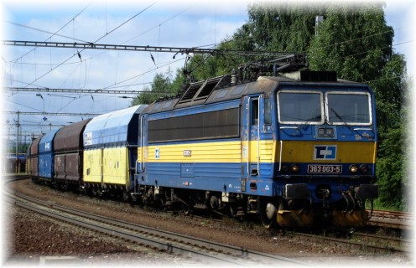

1. **Obsah**
2. **Přeprava lokomotivy jako nečinné**
3. Porucha NK-1
4. Porucha centrálního zdroje

(vypne automat, VZ, sig. 115 V na signal. panelu)

1. Porucha G01

(signalizována porucha nabíjení na signal. panelu)

1. **HV nelze zapnout, nefunguje indikace systému**
2. **HV vypíná za jízdy v režimu BRZDA**
3. **Za jízdy hnacího vozidla dojde k vypnutí HV**
4. **HV vypíná za jízdy v trakčním režimu "Brzda"**
5. **HV po předchozím vypnutí za jízdy v regulaci nelze zapnout**
6. **EDB má malý výkon**
7. **Chod PK je signalizován, ale PK nepracuje**
8. **Po navolení sběračů tyto nereagují. Nereaguje ani jeden sběrač**
9. **Zaúčinkování přeotáčkové ochrany motoru kompresoru**
10. **Porucha činnosti čerpadel trafooleje**
11. **Nelze navolit režim řízení  automatika**
12. Palubní sít 48 V na lokomotivě je bez napětí

**Přeprava lokomotivy jako nečinné:**

**Musí být splněné následující podmínky:**

**-     měnič směru v "0"**

**-     přepojovač J -B -D musí být v BRZDĚ**

**-     uzavřít kohout 969/8 za brzdičem BSE**

**-     uzavřít kohout 970 (VZ)**

**-     uzavřít kohout 979/9**

**-     otevřít kohout 973/8**

**-     uzavřít kohoutky sběračů**

**-     vypnout lokomotivu z brzdy a odvětrat jímku**

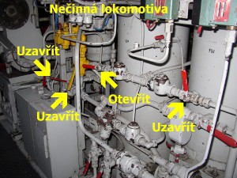

**Porucha NK-1**

* podle LEDek poznáme, kde je závada
* pokud máme pojistku, můžeme 1x vyměnit (v žádném případě nebrat pojistku z rezervního zdroje, protože v případě jejího opětovného spálení jsme bez pojistky)
* přepojíme zdroje:

1. *vypnout F 140 (napájení obv. 48 V) a F 191 (napájení elektroniky 115 V / 400 Hz), možno i jistič CN, pak ale odpadá šoupátko VZ*
2. *otevřít pravou část skříně elektroniky*
3. *vyšroubovat konektory z vadného NK-1 zdroje a našroubovat do neobsazeného zdroje*
4. *zapnout jističe*

**Porucha centrálního zdroje**

**(vypne automat, VZ, sig. 115 V na signal. panelu)**

* + vypnout centrální zdroj (spínač, jistič)
  + přepnout na jinou kombinaci střídače a stabilizátoru
  + po vyčerpání všech kombinací = NESCHPONOST
  + správná funkce střídače/stabilizátoru je signalizována LEDkou
  + pokud zaúčinkovalo relé, je nutné ho před novým spuštěním vybavit, jinak pořád vyhazuje jistič

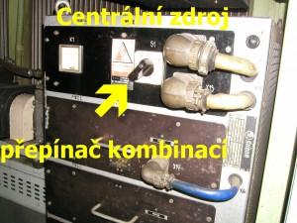

**Porucha G01**

**(signalizována porucha nabíjení na signal. panelu)**

* zjistit 600 V na filtru (vyzkoušet ručně kompresory nebo vent.)
* pokud je 600 V, bude pravděpodobně spálená pojistka 20 A uvnitř G 01
* pokud máme pojistku (v některých případech lze použít i pojistku F23 motorů kompres. klimatizace), můžeme vyměnit
* je vhodné předem posoudit (podle napětí baterie), zda dojedeme bez dobíjení (vydrží cca 2 hod.)

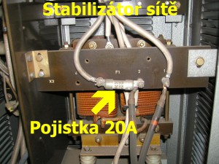

**HV nelze zapnout, nefunguje indikace systému:**

* **vadné ind. trafo, popřípadě předřadný odporník R22**
* **DC indikace: a) závada na relé indikace K01**

**b) závada ve skříni ochran relé 15P**

* **AC indikace:   a) vypnutý jistič indikace F110**

**b) spálená pojistka indikace**

**c) závada ve skříni ochran relé**

**14P, 28P, 29P**

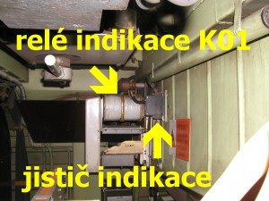

**HV vypíná za jízdy v režimu BRZDA:**

* + **vadné doteky žaluzií brzdových odporníků S401**
  + **žaluzie brzdových odporníků jsou uzavřené**
  + **vadné pomocné doteky 9 - 10 přepojovačů Q11, Q12**
  + **závada na TM nebo v trakčním obvodu VN (vadný prvek)**
  + **zaúčinkování nadproudových relé K04, K05 ve skříni ochran**

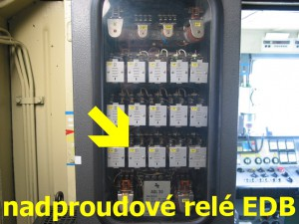

**Za jízdy hnacího vozidla dojde k vypnutí HV:**

* + **koncové doteky dveří do strojovny S402, S403**
  + **koncový dotek střešního poklopu S406**
  + **závada na relé K141**
  + **vadné doteky 5-6 spínače řízení na neobsazeném stanovišti**
  + **vadné doteky 1-2 přepínač režimu řízení R-A-Z (zkouška ARR)**

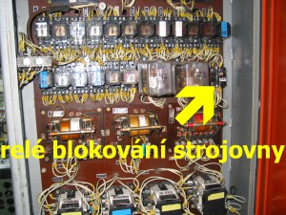

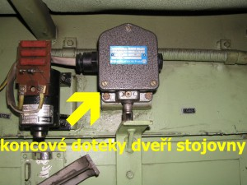

**HV vypíná za jízdy v trakčním režimu "Brzda":**

**Po vypnutí HV zjistit zda svítí kontrolní žárovky H158,159** **na boční straně strojovny mezi filtry sání.**

* **Svítí obě žárovky:**
  + **pom. doteky 9-10 přepojovačů TM J-B-D, Q11 a Q12**
  + **závada na TM nebo na VN obvodu (vadný prvek)**
  + **zaúčinkování nadproudového relé K04, K05**
* **Svítí jedna žárovka:**
  + **vadný koncový dotek S401 žaluzií brzdových odporníků**
* **Nesvítí žádná žárovka:**
  + **vadný koncový dotek S401 žaluzií brzdových odporníků**
  + **závada na pom. dotecích 3-4 nadproudových relé K04, K05**

**HV po předchozím vypnutí za jízdy v regulaci nelze zapnout:**

* **k vypnutí došlo zaúčinkováním některé z VN ochran**
* **nízký tlak vzduchu pro AC HV Q02, uzavřený kohout 971/3**
* **neobnovena blokovací schopnost tyristorů rychlé ochrany filtru**
* **závada na relé K104, K105 nebo K107**

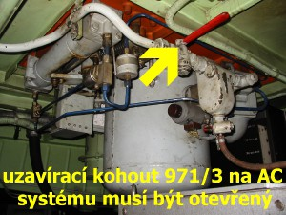

**EDB má malý výkon:**

* + **přepínač omezení PT S163/4 je v poloze pro omezení PT (1-6)**
  + **závada na převodníku B101**
  + **závada v elektronické skluzové ochraně**

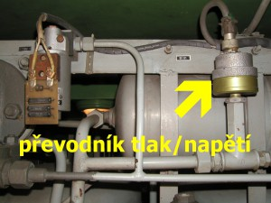

**Z činnosti se EDB vypne prostřednictvím spínače S207:**

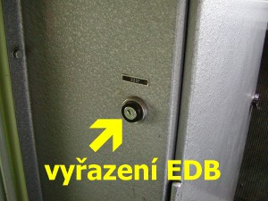

**Chod PK je signalizován, ale PK nepracuje:**

* + **vadná pojistka F204 (40 A)**
  + **závada na dotecích stykače PK**
  + **vadná cívka stykače K131**
  + **závada na motoru PK M109**

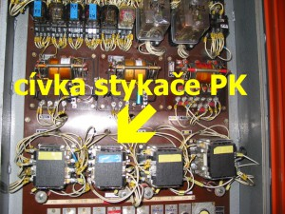

**Po navolení sběračů tyto nereagují. Nereaguje ani jeden sběrač:**

* + **jsou uzavřeny kohoutky sběračů**
  + **vadné doteky dveří do strojovny S402, S403**
  + **vadná cívka relé K141**
  + **závada na vypínacích tlačítkách HV**
  + **závada na dotecích stykače K133**
  + **vadné doteky 7-8 spínače sběračů S121, S122**
  + **vadné doteky 7-8 spínače řízení S101.B, S102.B**
  + **vadné doteky stykače sběračů K133**
  + **pomocné doteky střídavého HV Q02**
  + **pomocné doteky 3-4 odpojovače DC systému Q06.M**

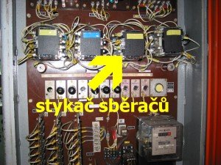

**Zaúčinkování přeotáčkové ochrany motoru kompresoru:**

* **spálená pojistka F117 (F118)**
* **zaúčinkování jističe F102**
* **kompresor vypnout, zkontrolovat Alniko, řemeny, řemenice**

**Porucha činnosti čerpadel trafooleje:**

* + **vadné pojistky F19, F 20 (40 A)**
  + **vadný stykač čerpadel oleje K91**
  + **pom. doteky 9-10 přepojovače systému topení vlaku Q07**
  + **proražení rozběhových kondenzátorů C14, C 15 ⇒NESCHOPNOST**

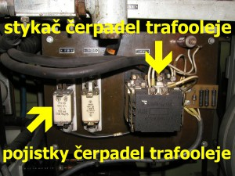

**Nelze navolit režim řízení  automatika :**

* **vypnutý jistič ARR F182**
* **nesvítí LED diody H 24 V na obou stranách vany**
* **doteky 21-22 spínače řízení S101.A. S102.A**
* **doteky 11-12 spínače režimu řízení R-A-Z S11, S12**

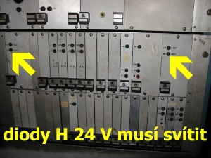

**Palubní sít 48 V na lokomotivě je bez napětí:**

* + odpojený ruční odpojovač Q101
  + spálená pojistka F201 (100 A), umístěná ve skříni baterií
  + spálený bočník ampérmetru baterie R181